**АДМИНИСТРАЦИЯ МУНИЦИПАЛЬНОГО ОБРАЗОВАНИЯ ЧЕБАКЛИНСКОГО СЕЛЬСКОГО ПОСЕЛЕНИЯ**

**БОЛЬШЕРЕЧЕНСКОГО МУНИЦИПАЛЬНОГО РАЙОНА ОМСКОЙ ОБЛАСТИ**

**П О С Т А Н О В Л Е Н И Е**

8 ноября 2021 г. № 56

Об утверждении Программы профилактики

рисков причинения вреда (ущерба) охраняемым законом ценностям в сфере муниципального контроля на автомобильном транспорте, городском

наземном электрическом транспорте и в дорожном хозяйстве в границах населенных пунктов Чебаклинского сельского поселения Большереченского

муниципального района Омской области на 2022 год

В соответствии с Федеральным законом от 31.07.2020 N 248-ФЗ «О государственном контроле (надзоре) и муниципальном контроле в Российской Федерации», постановлением Правительства РФ от 25.06.2021 N 990 «Об утверждении Правил разработки и утверждения контрольными (надзорными) органами программы профилактики рисков причинения вреда (ущерба) охраняемым законом ценностям», Администрация Чебаклинского сельского поселения п о с т а н о в л я е т:

1. Утвердить Программу профилактики рисков причинения вреда (ущерба) охраняемым законом ценностям в сфере муниципального контроля на автомобильном транспорте, городском наземном электрическом транспорте и в дорожном хозяйстве в границах населенных пунктов Чебаклинского сельского поселения Большереченского муниципального района Омской области на 2022 год, согласно приложению к настоящему постановлению.
2. Опубликовать настоящее постановление в газете «Чебаклинский муниципальный вестник» и разместить на официальном сайте Чебаклинского сельского поселения Большереченского муниципального района Омской области в сети Интернет.

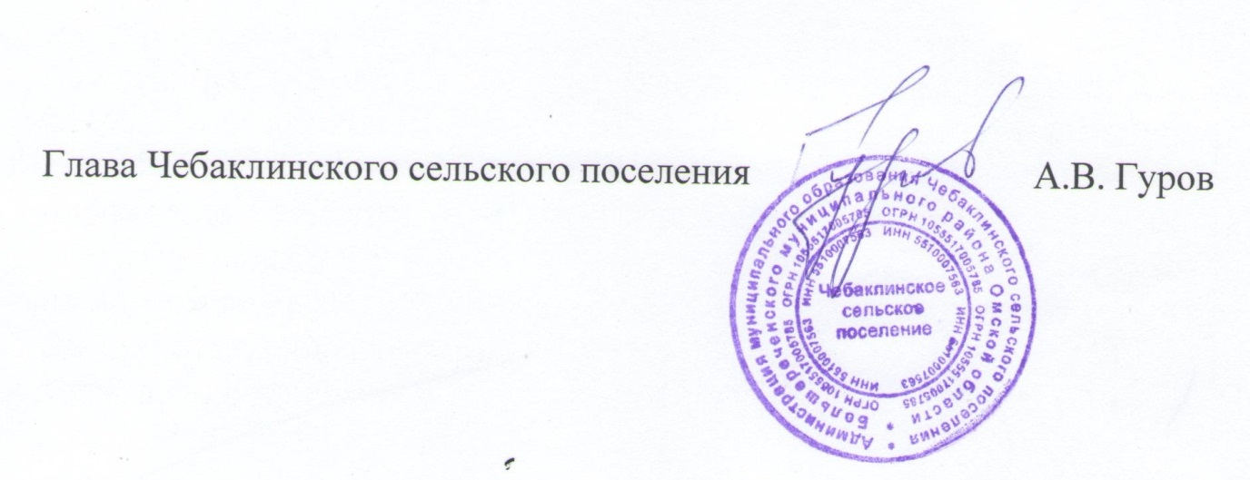

Приложение к постановлению Администрации Чебаклинского сельского поселения Большереченского муниципального района

Омской области от 08.11.2021 г .№ 56

Программа профилактики

рисков причинения вреда (ущерба) охраняемым законом ценностям в сфере муниципального контроля на автомобильном транспорте, городском

наземном электрическом транспорте и в дорожном хозяйстве в границах населенных пунктов Чебаклинского сельского поселения Большереченского

муниципального района Омской области на 2022 год

1. Анализ текущего состояния осуществления вида контроля, описание текущего развития профилактической деятельности контрольного (надзорного) органа, характеристика проблем, на решение которых

направлена программа профилактики

* 1. Программа профилактики в сфере муниципального контроля на автомобильном транспорте, городском наземном электрическом транспорте и в дорожном хозяйстве (далее – муниципальный дорожный контроль) в границах населенных пунктов Чебаклинского сельского поселения на 2022 год, разработана в соответствии с постановлением Правительства Российской Федерации от 25.06.2021 года № 990 «Об утверждении правил разработки и утверждения контрольными (надзорными) органами программы профилактики рисков причинения вреда (ущерба) охраняемым законом ценностям».
  2. Предметом муниципального дорожного контроля является:
* соблюдение юридическими лицами, индивидуальными предпринимателями обязательных требований, предусмотренных Федеральными законами от 08.11.2007 №259-ФЗ «Устав автомобильного транспорта и городского наземного электрического транспорта» и от 08.11.2007 №257-ФЗ «Об автомобильных дорогах и о дорожной деятельности в Российской Федерации и о внесении изменений в отдельные законодательные акты Российской Федерации» (далее – обязательные требования):
* в области автомобильных дорог и дорожной деятельности, установленных в отношении автомобильных дорог местного значения:

1. к эксплуатации объектов дорожного сервиса, размещенных в полосах отвода и (или) придорожных полосах автомобильных дорог общего пользования;
2. к осуществлению работ по капитальному ремонту, ремонту и содержанию автомобильных дорог общего пользования и искусственных дорожных сооружений на них (включая требования к дорожно-строительным

материалам и изделиям) в части обеспечения сохранности автомобильных дорог.

* 1. Объектами муниципального контроля являются:
* деятельность, действия (бездействие) контролируемых лиц, в рамках которых должны соблюдаться обязательные требования, в том числе предъявляемые к контролируемым лицам, осуществляющим деятельность, действия (бездействие);
* здания, помещения, сооружения, линейные объекты, территории, оборудование, устройства, предметы и другие объекты, которыми контролируемые лица владеют и (или) пользуются и к которым предъявляются обязательные требования (далее – производственные объекты).
  1. Основными проблемами, которые по своей сути являются причинами основной части нарушений требований законодательства Российской Федерации в сфере дорожного контроля, выявляемых контрольным органом, являются:

1. несоблюдение обязательных требований при осуществлении работ по содержанию и эксплуатации улично-дорожной сети.

Решением данной проблемы является активное проведение должностными лицами контрольного органа профилактических мероприятий по вопросам соблюдения обязательных требований и разъяснений по вопросам, связанным с организацией и осуществлением муниципального дорожного контроля.

* 1. Работа по профилактике заключается в предупреждении возникновения рисков, в связи с чем контрольно-надзорные органы будут обязаны воздействовать на них за счет целенаправленной работы по повышению правовой грамотности подконтрольных субъектов.

1. **Цели и задачи реализации программы профилактики**
   1. Цели программы:

* предупреждение нарушений гражданами и организациями обязательных требований законодательства в соответствующей сфере, включая устранение причин, факторов и условий, способствующих возможному нарушению обязательных требований законодательства;
* создание мотивации к добросовестному поведению подконтрольных субъектов;
* снижение уровня ущерба охраняемым законом ценностям;
* обеспечение доступности информации об обязательных требованиях.
  1. Задачи программы:
* укрепление системы профилактики нарушений обязательных требований путем активизации профилактической деятельности;
* выявление и устранение причин, факторов и условий, способствующих нарушениям субъектами профилактики обязательных требований законодательства;
* повышение правосознания и правовой культуры подконтрольных субъектов.
  1. Ключевым и наиболее значимым риском муниципального дорожного контроля является увеличение количества нарушений субъектами контроля.

Мерами к предотвращению, снижению ключевых рисков является проведение профилактических мероприятий, направленных на соблюдение законодательства Российской Федерации в сфере муниципального дорожного контроля. Побуждение субъектов контроля к добросовестному исполнению работ. Специалистами муниципального дорожного контроля проводятся мероприятия программы профилактики, которые представляют собой комплекс мер, направленных на достижение целей и решение основных задач настоящей Программы.

1. **Перечень профилактических мероприятий, сроки (периодичность) их проведения на 2022 год.**

|  |  |  |  |
| --- | --- | --- | --- |
| №  п/п | Наименование  мероприятия | Срок реализации  мероприятия | Ответственный  исполнитель |
| 1 | 2 | 3 | 4 |
| 1 | Информирование.  Размещение на официальном сайте правовых актов или их отдельных частей, содержащих обязательные требования, оценка соблюдения которых является предметом муниципального контроля. | в течение года | должностное лицо, уполномоченное на  осуществление муниципального контроля в  соответствии с должностной  инструкцией |
| 2 | Информирование юридических лиц, индивидуальных предпринимателей по вопросам соблюдения обязательных требований, в том числе посредством разработки и опубликования руководств по соблюдению обязательных  требований, проведения семинаров и конференций, разъяснительной работы в средствах массовой информации и иными способами.  В случае изменения обязательных | в течение года по мере  необходимости | должностное лицо, уполномоченное на  осуществление муниципального контроля в  соответствии с должностной инструкцией |

|  |  |  |  |
| --- | --- | --- | --- |
|  | требований - подготовка и распространение комментариев о содержании новых нормативных правовых актов,  устанавливающих обязательные требования, внесенных изменениях в действующие акты, сроках и порядке вступления их в действие, а также рекомендаций о проведении необходимых организационных, технических мероприятий, направленных на внедрение и обеспечение соблюдения обязательных  требований |  |  |
| 3 | Консультирование в устной либо письменной форме контролируемых лиц или их представителей по вопросам соблюдения обязательных  требований в сфере благоустройства | в течении года по мере  поступления обращений | должностное лицо, уполномоченное на  осуществление муниципального контроля в  соответствии с должностной  инструкцией |
| 4 | Обобщение правоприменительной практики. Не реже одного раза в год осуществляется обобщение правоприменительной практики по муниципальному контролю в сфере благоустройства. Доклад размещается на официальном сайте с указанием наиболее часто встречающихся случаев нарушений обязательных требований с рекомендациями мер, которые должны приниматься гражданами,  юридическими лицами, | IV квартал | должностное лицо, уполномоченное на  осуществление муниципального контроля в  соответствии с должностной инструкцией |

|  |  |  |  |
| --- | --- | --- | --- |
|  | индивидуальными  предпринимателями в целях недопущения таких нарушений. |  |  |
| 5 | Объявление предостережений. | в течение года | должностное |
|  | При наличии сведений о | по мере | лицо, |
|  | готовящихся нарушениях | поступления | уполномоченное |
|  | обязательных требований или | сведений | на |
|  | признаках нарушений |  | осуществление |
|  | обязательных требований |  | муниципального |
|  | объявляется предостережение о |  | контроля в |
|  | недопустимости нарушения |  | соответствии с |
|  | обязательных требований в сфере |  | должностной |
|  | благоустройства |  | инструкцией |

**Раздел 4. Показатели результативности и эффективности**

**Программы**

|  |  |
| --- | --- |
| Наименование показателя | Значение показателя |
| 1 | 2 |
| 1. Информированность подконтрольных субъектов о  содержании обязательных требований | не менее 60%  опрошенных |
| 2. Понятность обязательных требований, их однозначное толкование подконтрольными субъектами и должностными лицами органа  муниципального контроля | не менее 60% опрошенных |
| 3. Удовлетворенность обеспечением доступности информации о принятых и готовящихся изменениях обязательных требований, размещенной на официальном сайте сельского поселения в информационно-телекоммуникационной сети  Интернет | не менее 60% опрошенных |
| 4. Информированность подконтрольных субъектов о порядке проведения проверок, правах подконтрольных  субъектов при проведении проверки | не менее 60% опрошенных |
| 5. Выполнение профилактических программных мероприятий согласно перечню | 100%  мероприятий, предусмотренных  перечнем |

Оценка эффективности профилактических мероприятий осуществляется по итогам опроса. Опрос проводится среди лиц, в отношении которых проводились проверочные мероприятия, иных подконтрольных лиц и лиц, участвующих в проведении профилактических мероприятий. Опрос проводится силами должностных лиц органа муниципального контроля с использованием разработанной ими анкеты.

Результаты опроса и информация о достижении отчетных показателей реализации Программы размещаются на официальном сайте администрации Чебаклинского сельского поселения в информационно- телекоммуникационной сети Интернет. Ресурсное обеспечение Программы включает в себя кадровое и информационно-аналитическое обеспечение ее реализации.

Информационно-аналитическое обеспечение реализации Программы осуществляется с использованием официального сайта администрации Чебаклинского сельского поселения в информационно- телекоммуникационной сети Интернет.